**Informatie EQUIVON. Voorlopige startlijsten & tijden.**

|  |  |  |  |  |  |  |  |  |
| --- | --- | --- | --- | --- | --- | --- | --- | --- |
|  | ~~Longe Line~~ |  |  |  | ~~In hand trail open~~ |  |  |  |
|  | ~~Simply Dressage & Dubbele lijnen~~ |  |  |  | ~~Horse Boarding~~ |  |  |  |
|  | ~~Rassen Defilee~~ |  |  |  | ALL Breed Ranch Riding 18 & Under |  |  |  |
|  | **Showmanship at Halter - All horses all riders (K.K.)** | **LES-KIDS** | **10:00:00** |  |  |  |  |  |
|  | Manege les kids zaterdag 8x |  | **10:15:00** |  |  |  |  |  |
|  |  |  |  |  |  |  |  |  |
|  |  |  |  |  | **Balken vaardigheid aan het halster** | **LES-KIDS** | **10:15:00** |  |
|  |  |  |  |  | Manege les kids zaterdag 8x |  |  |  |
|  |  |  |  |  |  |  |  |  |
|  | **Grondwerk** | **LES-KIDS** | **10:25:00** |  | **All breed Trail All Ages** |  | **10:35:00** |  |
|  | Manege les kids zaterdag 8x |  |  |  | Catle kate L lena gunter |  | 10:35 |  |
|  |  |  |  |  | Peu Breedveld-Keuning Floor |  | 10:38 |  |
|  |  |  |  |  | A smoking dollar Robert Sofie |  | 10:41 |  |
|  | **zonder zadel rijden pleasure kids.** | **LES-KIDS** | **10:40:00** |  | Steven -Fin |  | 10:44 |  |
|  |  |  |  |  | Catle kate L lena Robert Sofie |  |  |  |
|  |  |  |  |  |  |  |  |  |
|  | **Vrijheidsdressuur Kur** |  | **10:45:00** |  |  |  |  |  |
|  | 2 9 Noisty Hendriks Debora |  | 10:45:00 |  |  |  |  |  |
|  | Lotte Vd Boomen |  | 10:55:00 |  |  |  |  |  |
|  |  |  |  |  |  |  |  |  |
|  | **Hobby Horse challenge / buiten bak** |  | **11:00:00** |  | **Neckrope Jumping** |  | **11:00:00** |  |
|  |  |  |  |  | 7 Iefke T van Arkel Anouk |  | 11:03 |  |
|  |  |  |  |  | nelly - Jowy vd putten |  | 11:06 |  |
|  |  |  |  |  | Lotte vd boomen |  |  |  |
|  | **Horsemanship All Horses All Riders (K.K.)** |  | **11:10:00** |  | **Jumping All heights All ages** | **LES-KIDS** | **11:10:00** |  |
|  | 1 16 A smoking dollar Robert Sofie |  | 11:03:00 |  | 1 21 Raphael Lana Schetz | Hunter hack | 11:03 |  |
|  | Catle kate L lena -Gunter |  | 11:06:00 |  | Nina / bravour Sofie janssen | Hunter hack | 11:06 |  |
|  | 2 6 Innocence Bella Vita Langenberg Sandra |  | 11:09:00 |  | twister Lois bunt | Hunter hack | 11:09 |  |
|  | Steven -Finn |  | 11:13:00 |  | Connor suus bloemen |  | 11:12 |  |
|  | Catle kate L lena Robert Sofie |  | 11:16:00 |  | Doncho Marcelis Renske |  | 11:15 |  |
|  |  |  |  |  | olivia Jowy vd putten |  | 11:18 |  |
|  |  |  |  |  | 7 Iefke T van Arkel Anouk |  | 11:21 |  |
|  |  |  |  |  | LUNA & Kadans |  | 11:24 |  |
|  |  |  |  |  |  |  |  |  |
| **6** | **Hunt Seat Equitation Open** |  | **11:30:00** |  | **Flag race Left start /** |  | **11:30** |  |
|  | 1 21 Raphael Lana Schetz |  | 11:30:00 |  | nelly / olivia Jowy vd putten |  | 11:30:00 |  |
|  | nelly / olivia Jowy vd putten |  | 11:33:00 |  | Connor suus bloemen |  | 11:33:00 |  |
|  | Nina / bravour Sofie janssen |  | 11:36:00 |  | twister Lois bunt |  | 11:36:00 |  |
|  | twister Lois bunt |  | 11:39:00 |  | Nina / bravour Sofie janssen |  | 11:39:00 |  |
|  | Connor suus bloemen |  | 11:42:00 |  | 1 21 Raphael Lana Schetz |  | 11:42:00 |  |
|  | Doncho Marcelis Renske |  | 11:45:00 |  | Catle kate L lena Robert Sofie | mounted shooting | 11:45:00 |  |
|  |  |  | 11:48:00 |  | Peu Breedveld-Keuning Floor | mounted shooting | 11:48:00 |  |
|  |  |  |  |  | Catle kate L lena gunter. | mounted shooting | 11:51:00 |  |
|  |  |  |  |  |  |  |  |  |
|  |  |  |  |  |  |  |  |  |
| **7** | **Ranch Rail Open** |  | **12:15:00** | **8** | **Pleasure AHAR Open (K.K.)** |  | **12:15:00** |  |
|  | 1 17 Catle kate L lena Robert Sofie |  | Links |  | 6 Innocence Bella Vita Langenberg Sandra |  | Rechts |  |
|  | smoking dollar Robert Sofie |  | Links |  | Steven & Finn |  | Rechts |  |
|  | Yvonne & Ted |  | links |  | Elise -Gandalf |  | Rechts |  |
|  |  |  |  |  | Floor -Thor |  | rechts |  |
|  |  |  |  |  | Ivon & Safira | Hunter Pleasue | 12:15 |  |
|  |  |  |  |  | Luna – kadans? | Hunter Pleasue | 12:15 |  |
|  |  |  |  |  | Marle- hoover? | Hunter Pleasue | 12:15 |  |
|  |  |  |  |  |  |  |  |  |
|  | **12:30 uur *cross en eventing by Lori & Milarose hv Coenen Jacqueline -** | | | | | |  |  |
|  | **Dressuur *pas de deux vs Neckrope** | | | | | | |  |
|  | **13:45 team dressuur 4 tal demo** | | | | | | |  |
|  | **13:00 uur showtime *trickriding Golden Hoofs** | | | | | |  |  |
|  |  |  |  |  |  |  |  |  |
|  | **Dressuur Kür** |  | **13:20:00** |  | **Working Equitation dressuur** |  | **13:30** |  |
|  | antonio / Lucia / isabelle/ |  | 13:25:00 |  | Margo / Yvonne |  | 13:35 |  |
|  |  |  |  |  |  |  |  |  |
|  | **Ranch Trail** DEMO Yvonne & Ted  ( Sofie / Gunter ) |  | **13:45:00** | **3** | **Working Equitation Style Trail by Margo Timmermans** |  | **13:45:00** |  |
|  |  |  |  |  | Margrietje Hendriks Debora | lead line | 14:00 |  |
|  |  |  |  |  | Ivon & Safira | Hunter Trail | 14:03 |  |
|  | **Mensport Mini-marathon** |  |  |  | A smoking dollar Robert Sofie |  | 14:06 |  |
|  |  |  |  |  | Catle kate L lena- gunter |  | 14:09 |  |
|  |  |  |  |  | Boris Daniëlse Xanthe |  | 14:12 |  |
|  |  |  |  |  | Noisty Hendriks Debora |  | 14:15 |  |
|  |  |  |  |  | Catle kate L lena Robert Sofie |  | 14:18 |  |
|  |  |  |  |  | Oèiras de Portugal Van Nieuwenburg Veerle |  | 14:21 |  |
|  |  |  |  |  | 1 Margrietje Hendriks Debora |  | 14:24 |  |
|  |  |  |  |  | Margo Timmermans & |  | 14:27 |  |
|  |  |  |  |  |  |  |  |  |
|  |  |  |  |  | **Speed trail** |  | **####** |  |
|  |  |  |  |  | Margo Timmermans & |  | 14:45 |  |
|  |  |  |  |  | Noisty Hendriks Debora |  | 14:50 |  |
|  |  |  |  |  | Boris Daniëlse Xanthe |  | 14:55 |  |
|  |  |  |  |  | gunter - kate |  | 15:00 |  |
|  |  |  |  |  | Margo Timmermans & |  | 15:05 |  |
|  |  |  |  |  |  |  |  |  |
|  | **Polebending** | **15:00:00** |  |  | **Barrel Racing** |  | **15:00:00** |  |
|  |  |  |  |  | Catle kate L lena Robert Sofie |  | 15:00 |  |
|  | Fly-clue Van dooren Arino | 15:02 |  |  |  |  |  |  |
|  |  |  |  |  | Iefke T van Arkel Anouk |  | 15:04 |  |
|  | Catle kate L lena Robert Sofie | 15:06 |  |  |  |  |  |  |
|  |  |  |  |  | Peu Breedveld-Keuning Floor |  | 15:08 |  |
| 2x | Fly-clue Van dooren Arino | 15:10 |  |  |  |  |  |  |
|  |  |  |  |  | A smoking dollar Robert Sofie |  | 15:12 |  |
|  | Catle kate L lena gunter | 15:14 |  |  |  |  |  |  |
|  |  |  |  |  | Iefke T van Arkel Anouk |  | 15:16 |  |
|  | Dollar - Sofie | 15:18 |  |  |  |  |  |  |
|  |  |  |  |  | Peu Breedveld-Keuning Floor |  | 15:20 |  |
|  |  |  |  |  |  |  |  |  |
|  |  |  |  |  |  |  |  |  |
| **14** | **IJslanders** |  | **15:30:00** |  | **Mensport Mini-marathon** |  | **13:20:00** |  |
|  |  |  |  |  | KLV Mensport Mini-marathon Criss Heeren Lieke | |  |  |
|  |  |  |  |  |  |  |  |  |
|  |  |  |  |  |  |  |  |  |

**30 minuten -> Na het laatste onderdeel een korte afsluitende deelnemersborrel.**

STALLEN:   
Indien je een stal hebt bijgeboekt deze staat voor je klaar vanaf vrijdag, je bent dus vrij om eerder te komen, de gereserveerde stal van jou paard vind je met een stalplaat met jou naam, de stallen zijn 24-7 voor jullie open via een speciale ingang.  
indien je het zaterdag te laat vind om terug te rijden, mag je langer blijven door de late checkout en blijven gebruiken tot zondag 11 uur.

CAMPING:   
voor iedere deelnemer hebben we een camping plek gereserveerd, ook deze kan je via de bewegwijzering op het terrein vinden.  
douchen kan tijdens openingstijden van de brasserie.

HORECA:   
De Bar is geopend van 9:00 tot 21:00 op vrijdag en op zaterdag. Tijdens de deelnemers borrel worden ook de prijzen uitgereikt  
De Keuken is open van 9:30 tot 20:00.

BIJSCHRIJVEN/ EXTRA DEELNEMEN:  
Ja dat kan, mits het tijdschema het toelaat, je wordt dan onderaan de startlijst van die discipline toegevoegd.  
  
AANKOMST:  
Na het parkeren van je trailer je graag melden bij het secretariaat, daar krijg je je startnummer en indien nodig extra info.

EINDE DAG:  
We verwachten rond 16:00 klaar te zijn, 30 min. na het laatste onderdeel, Is er voor alle deelnemers / clinic gevers / vop het terras bij mooi weer of anders in de brasserie een afsluitende korte borrel. Als bedankje voor jullie deelname. Dan wordt ook de prijsuitreiking gedaan.   
  
PATTERENS / PARCOURS TEKENINGEN: deze vind je onder de knop via de pagina of hieronder.  
  
PARCOURSLOPEN: dit kan tussendoor indien er geen deelnemers in die piste bezig zijn.

STQANDHOUDERS: jullie worden verwacht om opgebouwd te zijn voor de eerste start en pas te gaan na de laatste deelnemer.  
Dit om de competitie zo eerlijk mogelijk te houden.

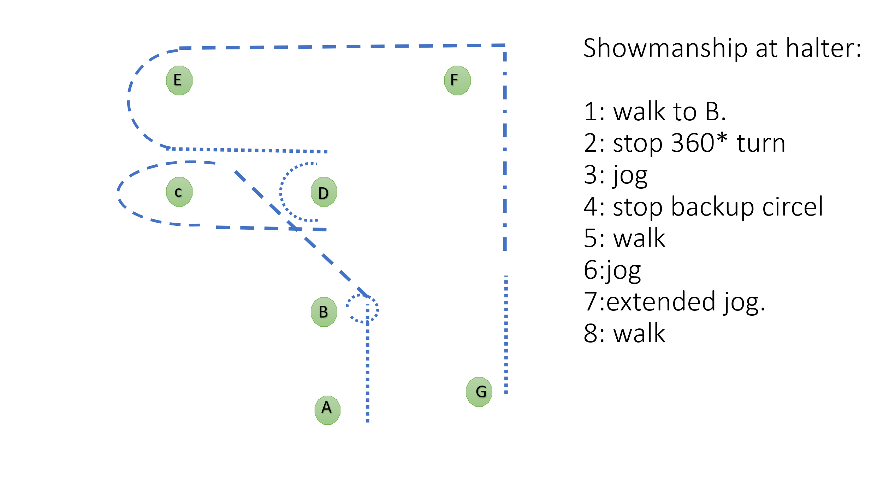

**Showmanship at halter / grondwerk/ HOBBY HORSE 1:**

**beginners:  
doen niet de 360 turn / backup circel wordt vervangen door rechte lijn.**

**Flag race special = van kegel naar kegel verplaatsen.**

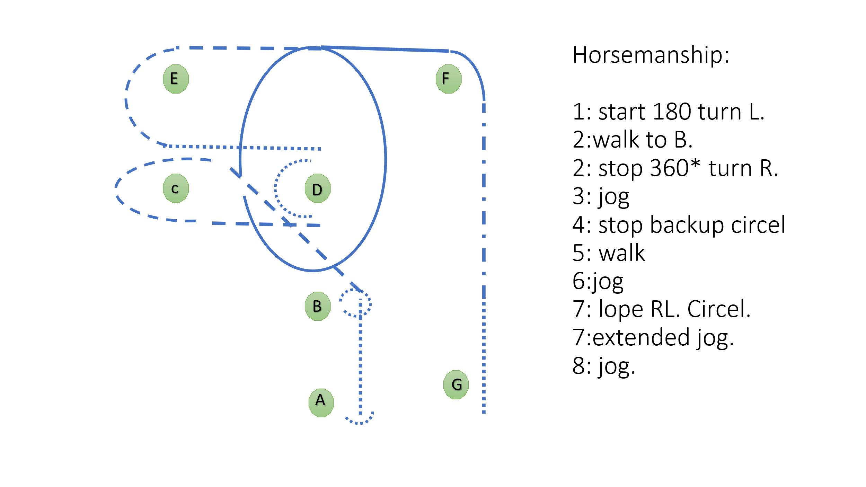

**Horsemanship/  
 hunt seat equitation:  
  
* kids geen galop volte.**

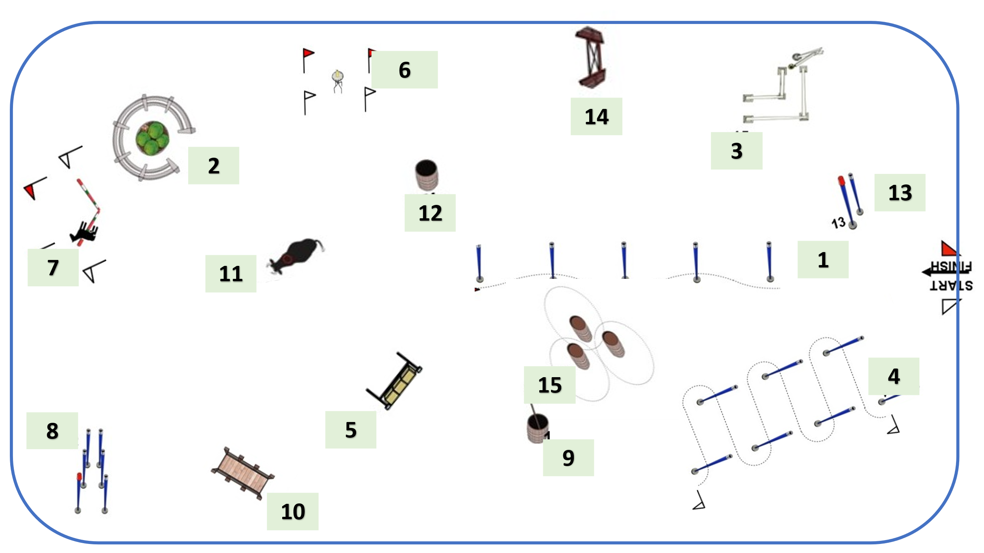 **Working equitation stijl & speed trail Buiten piste**

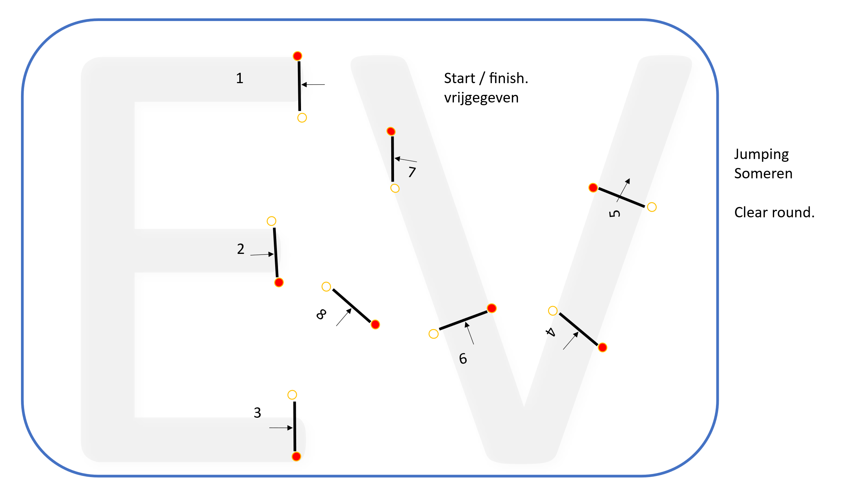

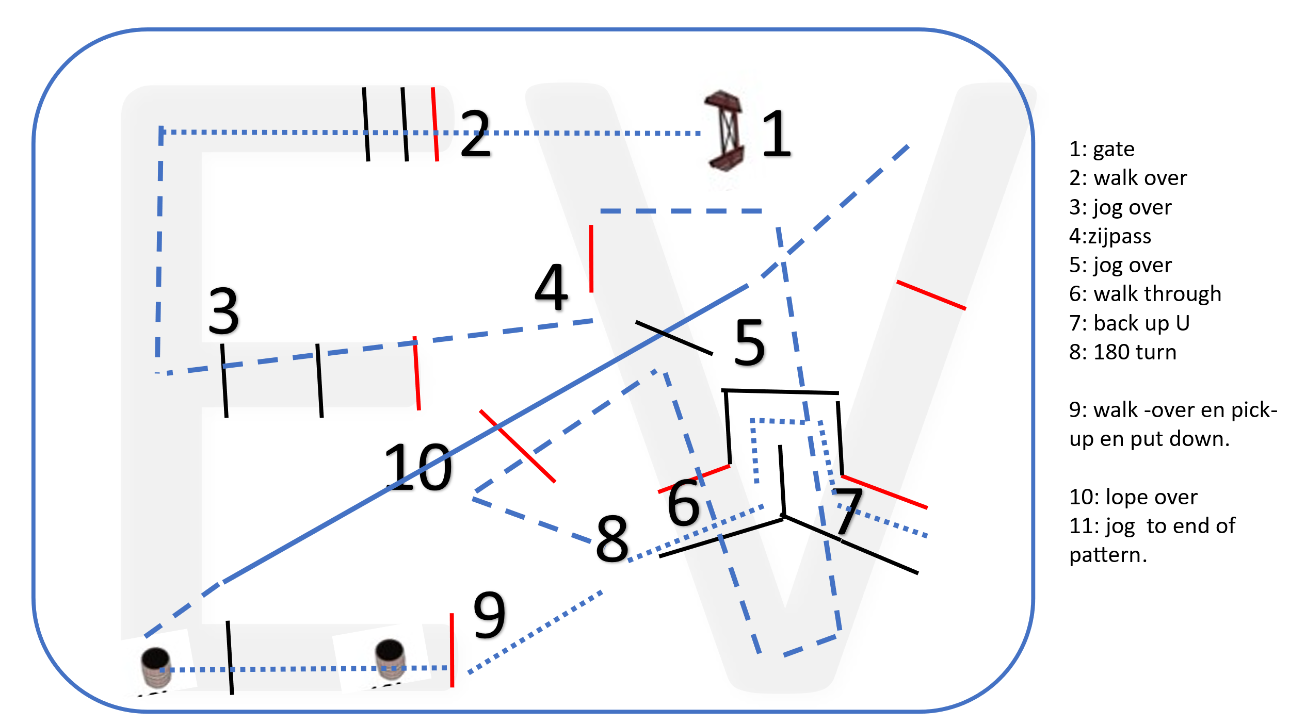

**Trail**

**Balken vaardigheid & in hand trail. (galop = draf)**

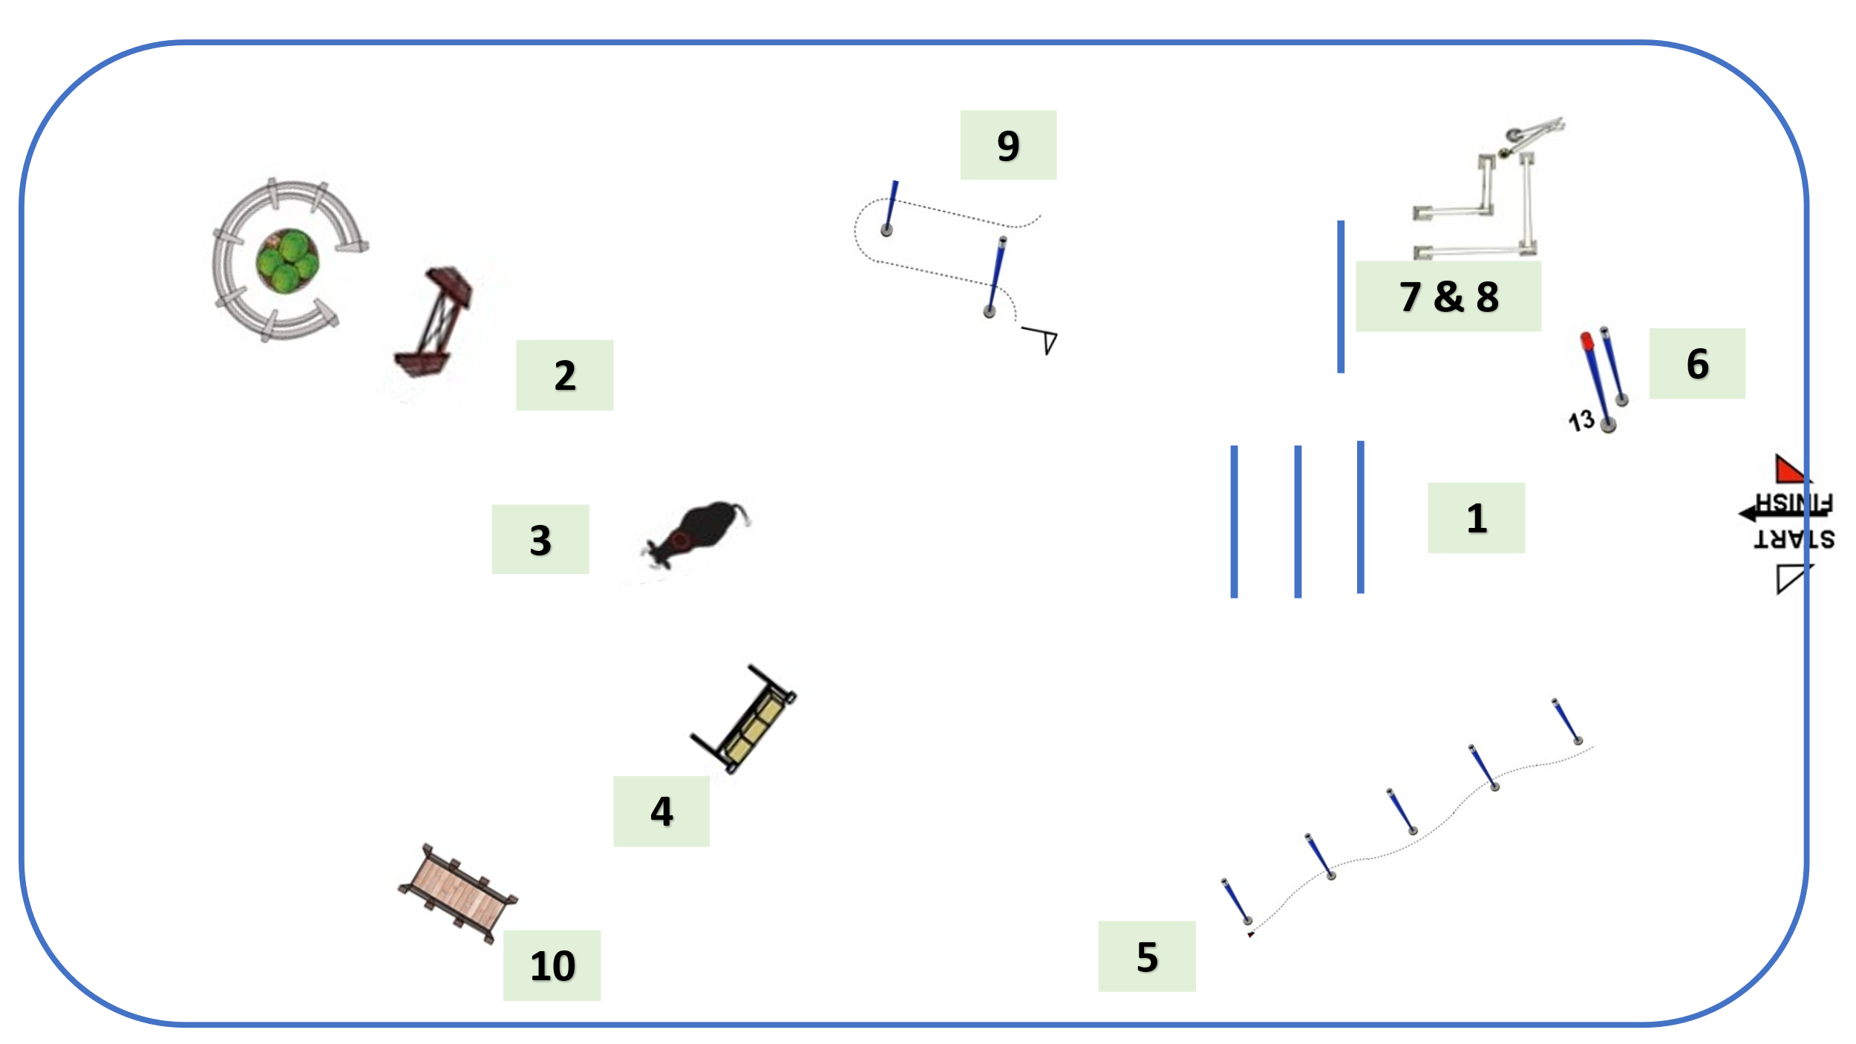

**Ranch trail:  
1: walk over 2: gate - penn- gate**

**3: rope cow 4: jump**

**5: serpentine 6:pick up put down**

**7: side pass 8: backup L**

**9: drag log sepetine 10: bridge**

